Tradición otoñal polaca.
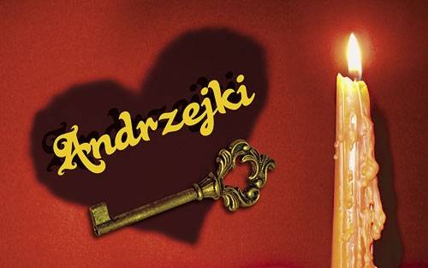
ANDRZEJKI – UNA ANTIGUA TRADICIÓN POLACA.
Una de las tradiciones polacas en otoño es la celebración de la Vigilia de San Andrés en la noche del 29 al 30 de noviembre. En Polonia es conocida con el nombre de “ANDRZEJKI” y se refiere al nombre del Apóstol. Es una noche de prácticas de adivinaciones y prácticas mágicas. La gente funde cera y la echa al agua fría y realiza diferentes juegos. Según lo que refleja la sombra de las figuritas de cera que se forman se predice el porvenir de la persona.
En el pasado la particularidad de las prácticas de adivinación de la Fiesta de San Andrés consistía en su carácter matrimonial por lo que eran dedicadas exclusivamente a las mujeres solteras (el equivalente masculino de la Fiesta de San Andrés era la Fiesta de Santa Catalina que se celebra de 24 a 25v de noviembre). Ese día solía tomarse muy en serio llevándose a cabo las predicciones de forma individual y solitaria. En tiempos posteriores, se adoptó una forma colectiva de hacerlas, organizada en grupos de coetáneas solteras. Hoy en día la fiesta se han convertido en un juego de entretenimiento de los jóvenes de ambos sexos.
El origen de la fiesta no es conocido muy bien. Una de las suposiciones habla sobre la Grecia antigua. En griego el nombre Andress y la palabra aner, andro (marido) son parecidos. Otra, se refiere a un dios germánico Freyer que era el patrón del amor y de la fertilidad. Se le tributaba culto en el pasado, especialmente alrededor del fin de noviembre.
Algunas adivinaciones y prácticas mágicas del día de San Andrés.
Las adivinaciones más populares son las siguientes:

- Cada mujer echa la cera al agua fría a traves del hueco de la llave. La figura que aparecerá, o su sombra, caracteriza a su futuro marido: carácter, apariencia o profesión. Antiguamente utilizaban el plomo .
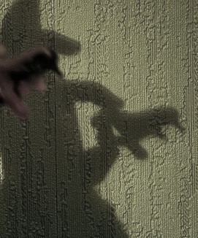Una sombra proyectada por una figura de cera.

- Las chicas ponen sus zapatos en una línea desde un lado de la habitación hasta la puerta, uno detrás de otro. El zapato que pase el umbral indica la primera que se casará.
- En papelitos se escriben los nombres de chicas y chicos y cada uno sortea pinchando con una aguja un papelito (las solteras pinchan el de los nombres masculinos, los solteros el de los nombres femeninos). El nombre que salga es el nombre del futuro esposo/ de la futura esposa.

Hay otras tradiciones que en el pasado fueron populares:

- Las chicas se ponían una al lado de otra formando un círculo y dejaban entar a un perro. A la que el animal se dirigiera sería la futura novia. También hacía un juego parecido con el ganso: las señoritas formaban un círculo dentro del cual soltaban a un ganso de ojos vendados. La primera joven a quien se acercó el ganso, o la picoteó, se casaría primera. Todo dependía de la región de Polonia en la que se vivía.
- Si la chica colaboraba en las tareas domésticas a lo largo del día y rezaba a San Andrés, su futuro amado podría aparecérsele en el sueño.
- Las jóvenes daban al perro empanadas​ horneadas o las bolas de pasta que representaban a cada una de ellas y observaban cual de ellas el perro come primero.
- Las chicas sembraban semillas de linaza y cáñamo en el suelo o en ollas. Luego la tierra se rastrillaba usando pantalones masculinos con el objetivo de atraer a un futuro marido.
- Se prestaba atención a los ladridos de los perros: el futuro esposo vendría de la misma dirección de donde se escuchaban.
- Peladura de una manzana: las jóvenes pelaban manzanas procurando obtener la peladura más larga posible. Después arrojaban las peladuras por encima de su hombro izquierdo: la letra formada por la peladura sería la primera letra del nombre de su novio.
- Otra tradición era la que se cortaba una rama de cerezo y se ponía en un lugar caliente y en un recipiente con agua. Si para la Navidad ( Nochebuena) tenía flores, la mujer podía prepararse para la boda.
Aunque ahora nadie cree en las adivinaciones, sigue siendo tradición encontrarse con sus amigos el día de San Andrés y hacerlas. El sábado más cercano al 30 de noviembre, por la noche, es muy popular asistir a alguna discoteca para disfrutar de la última fiesta antes del Adviento.

